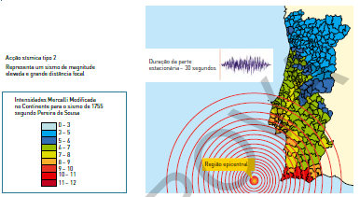

Basear esta figura na 3.36 do livro, mas substituindo os círculos pelas elipses e acrescentando o traço que representa a rotura ao longo da falha, em vez de uma rotura localizada num ponto
Figura 4.29. Propagação das ondas sísmicas a partir da rotura da falha (figura 3.76 do livro sismos e edifícios)

